《画蘑菇》学习任务单

一、教材

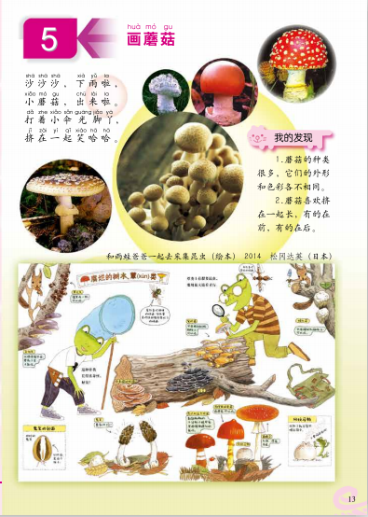

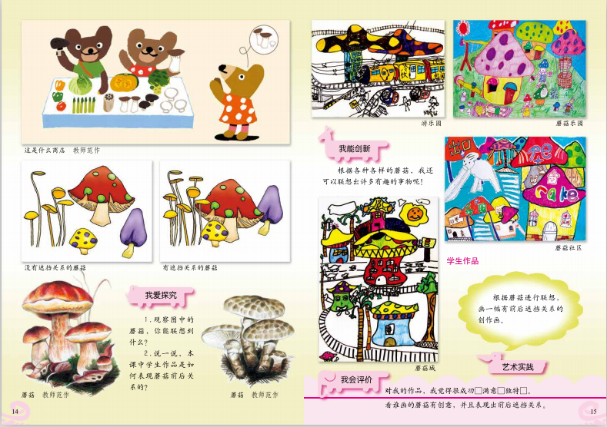

导语：同学们，大家好！今天陈老师将与大家一起来学习《画蘑菇》。生长在大自然的蘑菇丰富多样，他们有哪些色彩和造型美感呢？

本节课我们将通过观察大量的蘑菇图片，探究其色彩及外形特征，并掌握前后遮挡的表现方法。希望同学们能够大胆地从自己的视角去观察、分析蘑菇各部分的基本形，根据蘑菇各式各样的特点，还可以联想出许多有趣的故事，并将它表现出来。

二、学习任务

1.认识蘑菇的基本形与画面遮挡关系。

2.感受蘑菇的造型美与色彩美，养成热爱植物、观察植物的好习惯。

3.运用基本形与联想的方法，创作以蘑菇为主题的作品。